**Ejercicio**

Crear diferentes consultas a la base de datos en todas las tablas. Mostrando datos de la tabla con select from y mostrando registro con select from where.

CONSULTAS TABLA EMPLEADO

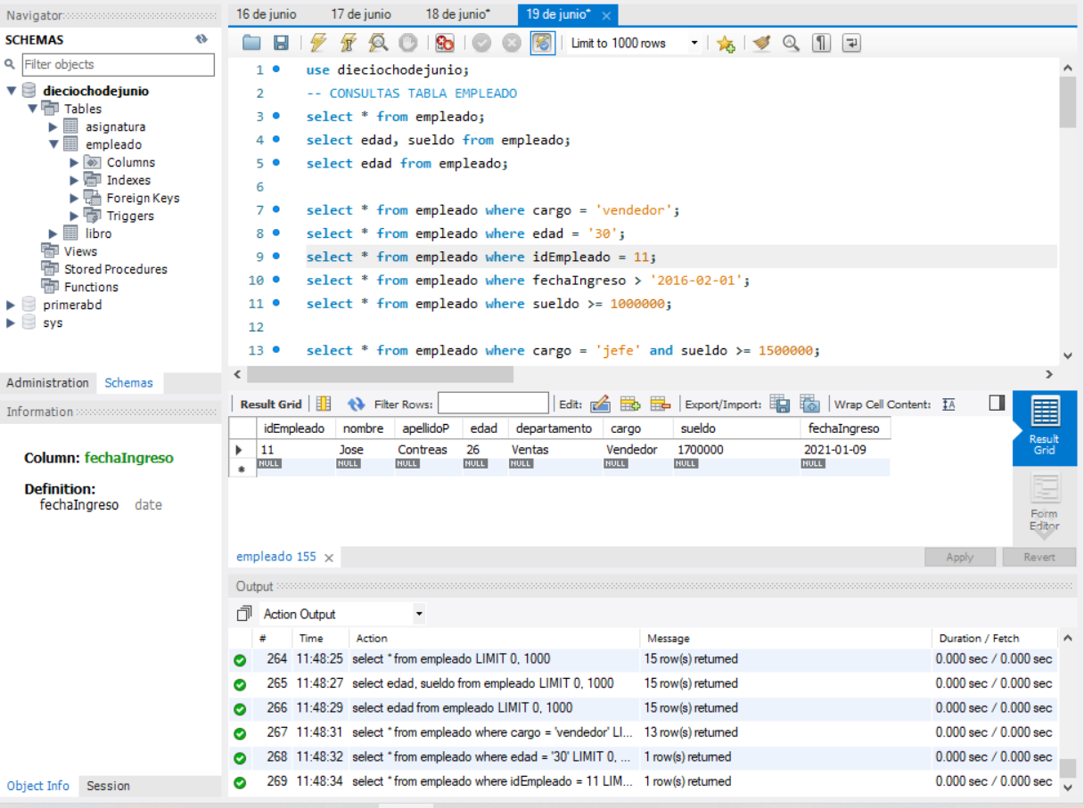

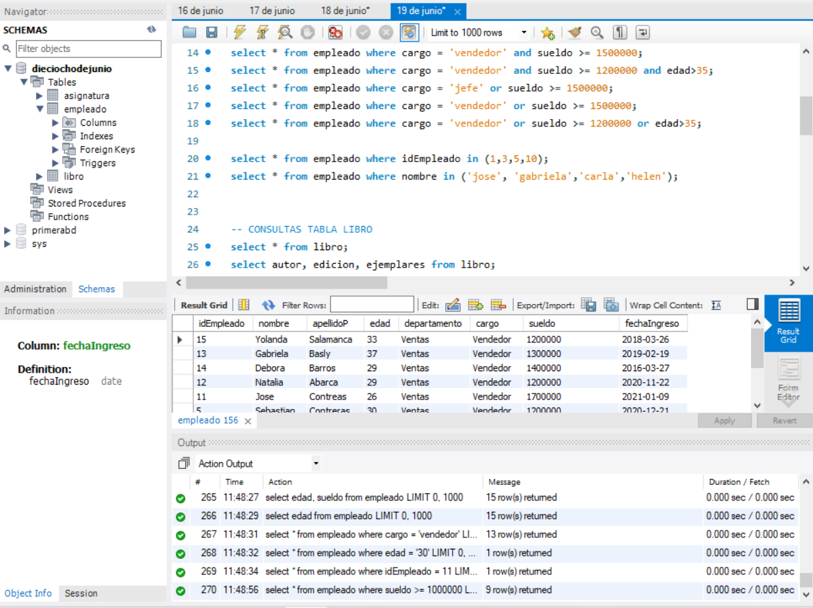

CONSULTAS TABLA LIBRO

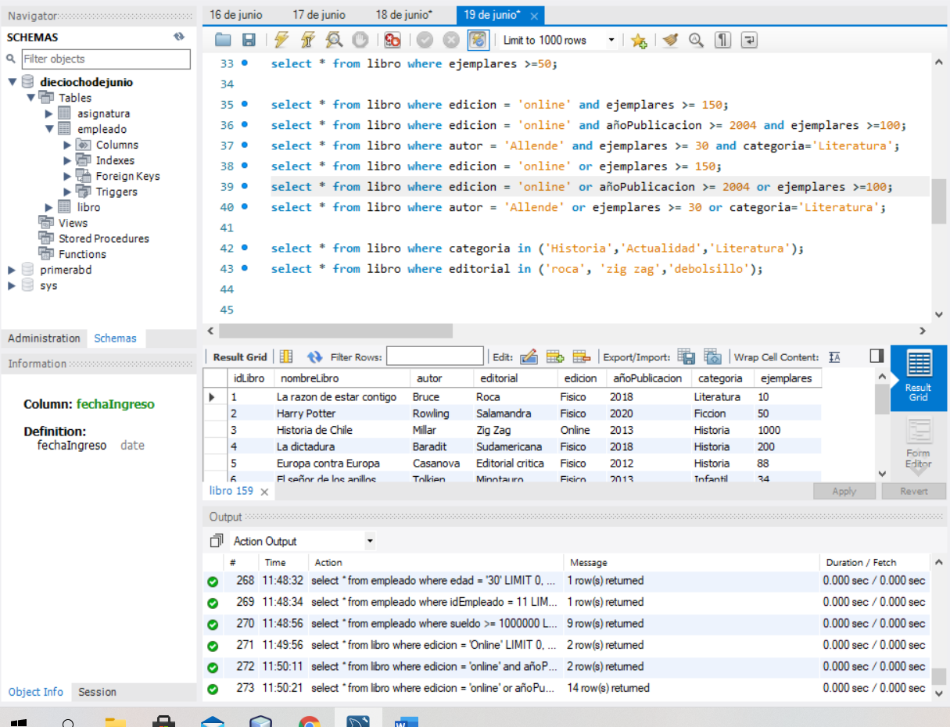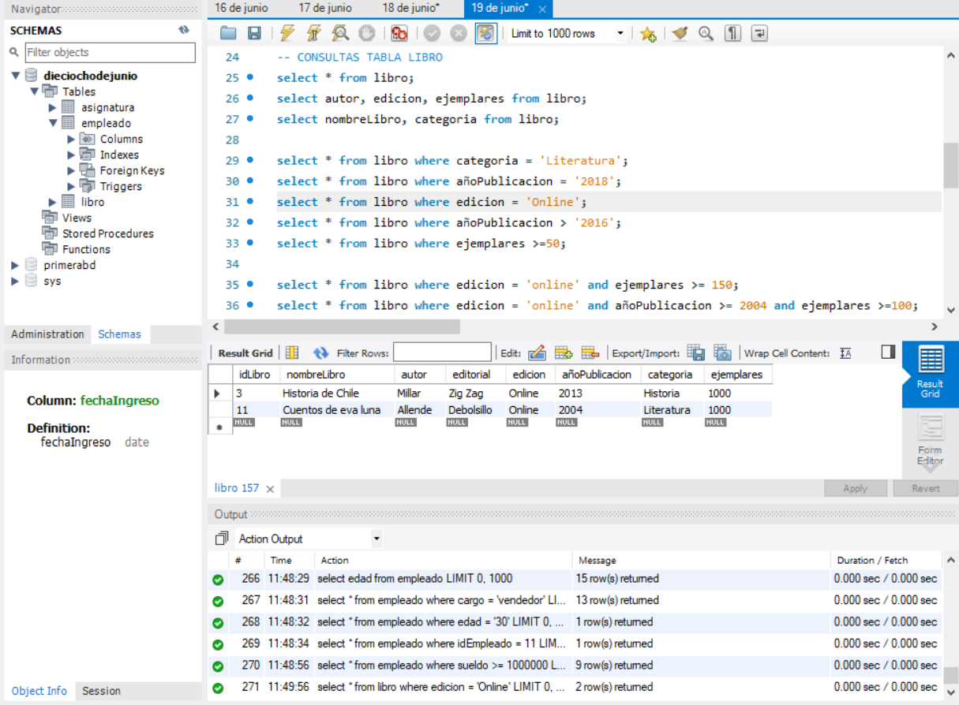

CONSULTAS TABLA ASIGNATURA

